
Universidad Mariano Gálvez de Guatemala
Centro UMG Guastatoya

Facultad de Ingeniería en Sistemas Octavo Ciclo
Sección: A

Análisis de Sistemas II
Ing. Richard Ortíz

Diagnóstico del módulo Signos vitales y alertas por valores anormales

Josué Fernando Hicho García
1890-23-2862

Índice

Introducción i
Módulo de Registro de Signos Vitales y Gestión de Alertas por Valores Anormales 1
Diagnóstico del Módulo 2
Objetivo General 2
Objetivos Específicos 3
Actores para el módulo 3
Casos de uso principales 4
Gestión de Alertas 4
Configuración 5
Propuesta inicial y sujeta a cambios del diagrama casos de uso UML 6
Propuesta más simple 7
Diagrama de Actividades 8
Diagrama de Secuencia 9
Narrativas del módulo 10
CU-01 — Registrar signos vitales 10
CU-02 — Consultar historial de signos vitales 11
CU-03 — Evaluar valores registrados 11
CU-04 — Generar alerta por valor anormal 12
CU-05 — Consultar alertas 12
CU-06 — Registrar seguimiento de alerta 13
CU-07 — Configurar rangos de referencia 13
Matriz de trazabilidad de requisitos 14
Conclusión 15
Referencias Bibliográficas 16

Introducción

El presente documento describe el diagnóstico y la propuesta inicial del Módulo de Registro de Signos Vitales y Gestión de Alertas por Valores Anormales para el Sistema Hospitalario Integrado. Este módulo permitirá al personal clínico registrar y consultar las mediciones de los pacientes, evaluar automáticamente los resultados mediante rangos de referencia configurados y generar alertas cuando se detecten valores fuera de los parámetros establecidos. Asimismo, se consideran aspectos de seguridad, control de acceso, trazabilidad y aislamiento de la información por tenant, con el propósito de apoyar el seguimiento clínico y facilitar la atención oportuna de los pacientes.

Módulo de Registro de Signos Vitales y Gestión de Alertas por Valores Anormales

Permitir al personal clínico registrar y consultar las mediciones de signos vitales de los pacientes, evaluar automáticamente los valores registrados según rangos clínicos configurados y generar alertas cuando se detecten resultados fuera de los parámetros establecidos.

El módulo incluye:
- Registro de signos vitales.
- Consulta del historial de mediciones.
- Evaluación automática de los valores.
- Detección de valores anormales.
- Generación y consulta de alertas.
- Seguimiento básico de alertas.
- Configuración o administración de rangos de referencia.
- Asociación de las mediciones con paciente, personal responsable, fecha y hora.
- Integración con el sistema de notificaciones existente, si el proyecto lo permite.

Diagnóstico del Módulo
El Sistema Hospitalario Integrado requiere mecanismos que permitan registrar, consultar y dar seguimiento a la información clínica generada durante la atención de los pacientes. Entre esta información, los signos vitales constituyen indicadores relevantes para conocer el estado fisiológico del paciente y detectar oportunamente posibles alteraciones que requieran valoración por parte del personal de salud.
Actualmente, el repositorio base cuenta con modelos y estructuras iniciales relacionadas con pacientes, médicos, expedientes médicos electrónicos, auditoría y notificaciones. Sin embargo, los módulos clínicos aún no disponen de controladores, endpoints, interfaces, flujos funcionales ni mecanismos específicos para el registro y monitoreo de signos vitales.

Por lo tanto, se requiere implementar un módulo vertical que permita registrar y consultar las mediciones de signos vitales de los pacientes, almacenar la fecha y hora de cada registro, identificar al usuario responsable y evaluar automáticamente los valores mediante rangos de referencia previamente definidos.
Cuando una medición se encuentre fuera de los parámetros configurados, el sistema deberá generar una alerta que permita informar y facilitar el seguimiento por parte del personal clínico autorizado. Las alertas tendrán una función de apoyo a la atención y a la toma de decisiones, por lo que no constituirán un diagnóstico médico ni reemplazarán la valoración profesional.

Objetivo General
Diseñar e implementar un módulo vertical para el registro, consulta y seguimiento de signos vitales de los pacientes, capaz de evaluar automáticamente las mediciones mediante rangos de referencia y generar alertas por valores anormales, integrado con la arquitectura, seguridad y modelo multi-tenant del Sistema Hospitalario Integrado.

Objetivos Específicos
- Registrar las mediciones de signos vitales asociadas a un paciente.
- Asociar cada registro con el usuario responsable, la fecha y la hora de la medición.
- Permitir la consulta del historial de signos vitales.
- Evaluar automáticamente las mediciones según los rangos de referencia configurados.
- Generar alertas cuando se detecten valores fuera de los parámetros establecidos.
- Permitir la consulta y seguimiento de las alertas por parte del personal autorizado.
- Aplicar autenticación JWT y control de acceso basado en roles y permisos.
- Garantizar que los registros estén aislados según el tenant correspondiente.
- Mantener trazabilidad sobre la creación, revisión y atención de los registros y alertas.

Actores para el módulo

Inicialmente se plantean los siguientes actores, aunque podrían estar sujetos a cambios

Código | Actor | Descripción
ACT-01 | Enfermero | Registra las mediciones de signos vitales y consulta el historial del paciente.
ACT-02 | Médico | Consulta las mediciones, revisa las alertas y registra el seguimiento clínico correspondiente.
ACT-03 | Administrador Clínico | Configura los rangos de referencia y administra parámetros del módulo.
ACT-04 | Servicio de Notificaciones | Recibe o procesa las alertas generadas para informar a los usuarios correspondientes.

Casos de uso principales

Codigo | Caso de Uso | Actor Principal
CU-01 | Registrar signos vitales | Enfermero/a
CU-02 | Consultar historial de signos vitales | Enfermero/a, Médico/a
CU-03 | Consultar detalle de medición | Enfermero/a, Médico/a
CU-04 | Evaluar valores registrados | Sistema, como proceso interno

Gestión de Alertas

Codigo | Caso de Uso | Actor Principal
CU-05 | Generar alerta por valor anormal | Proceso automático
CU-06 | Consultar alertas | Médico/a, Enfermero/a
CU-07 | Consultar detalle de alerta | Médico/a, Enfermero/a
CU-08 | egistrar seguimiento de alerta | Médico/a
CU-09 | Cerrar o resolver alerta | Médico/a

Configuración
Codigo | Caso de Uso | Actor Principal
CU-10 | Consultar rangos de referencia | Personal autorizado
CU-11 | Configurar rangos de referencia | Administrador clínico

Propuesta inicial y sujeta a cambios del diagrama casos de uso UML
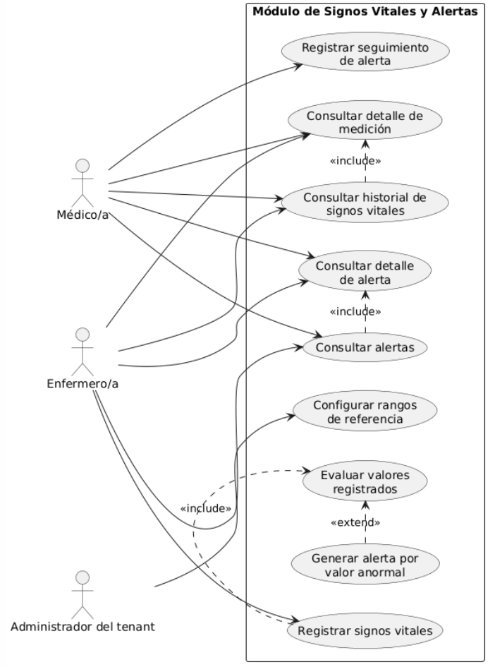

Propuesta más simple
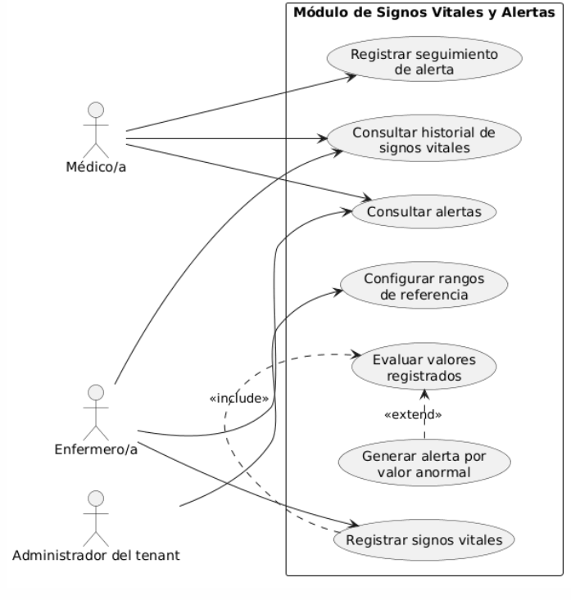

Diagrama de Actividades
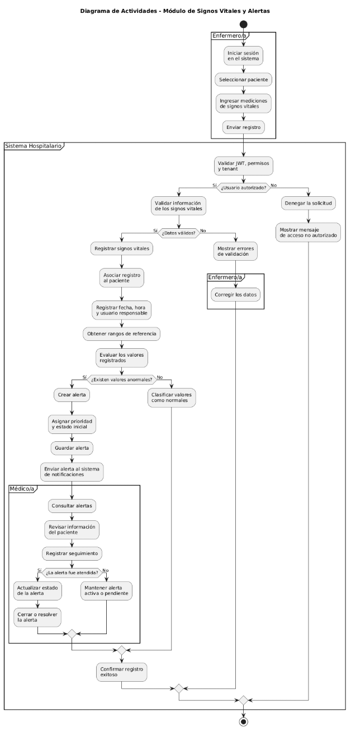

Diagrama de Secuencia
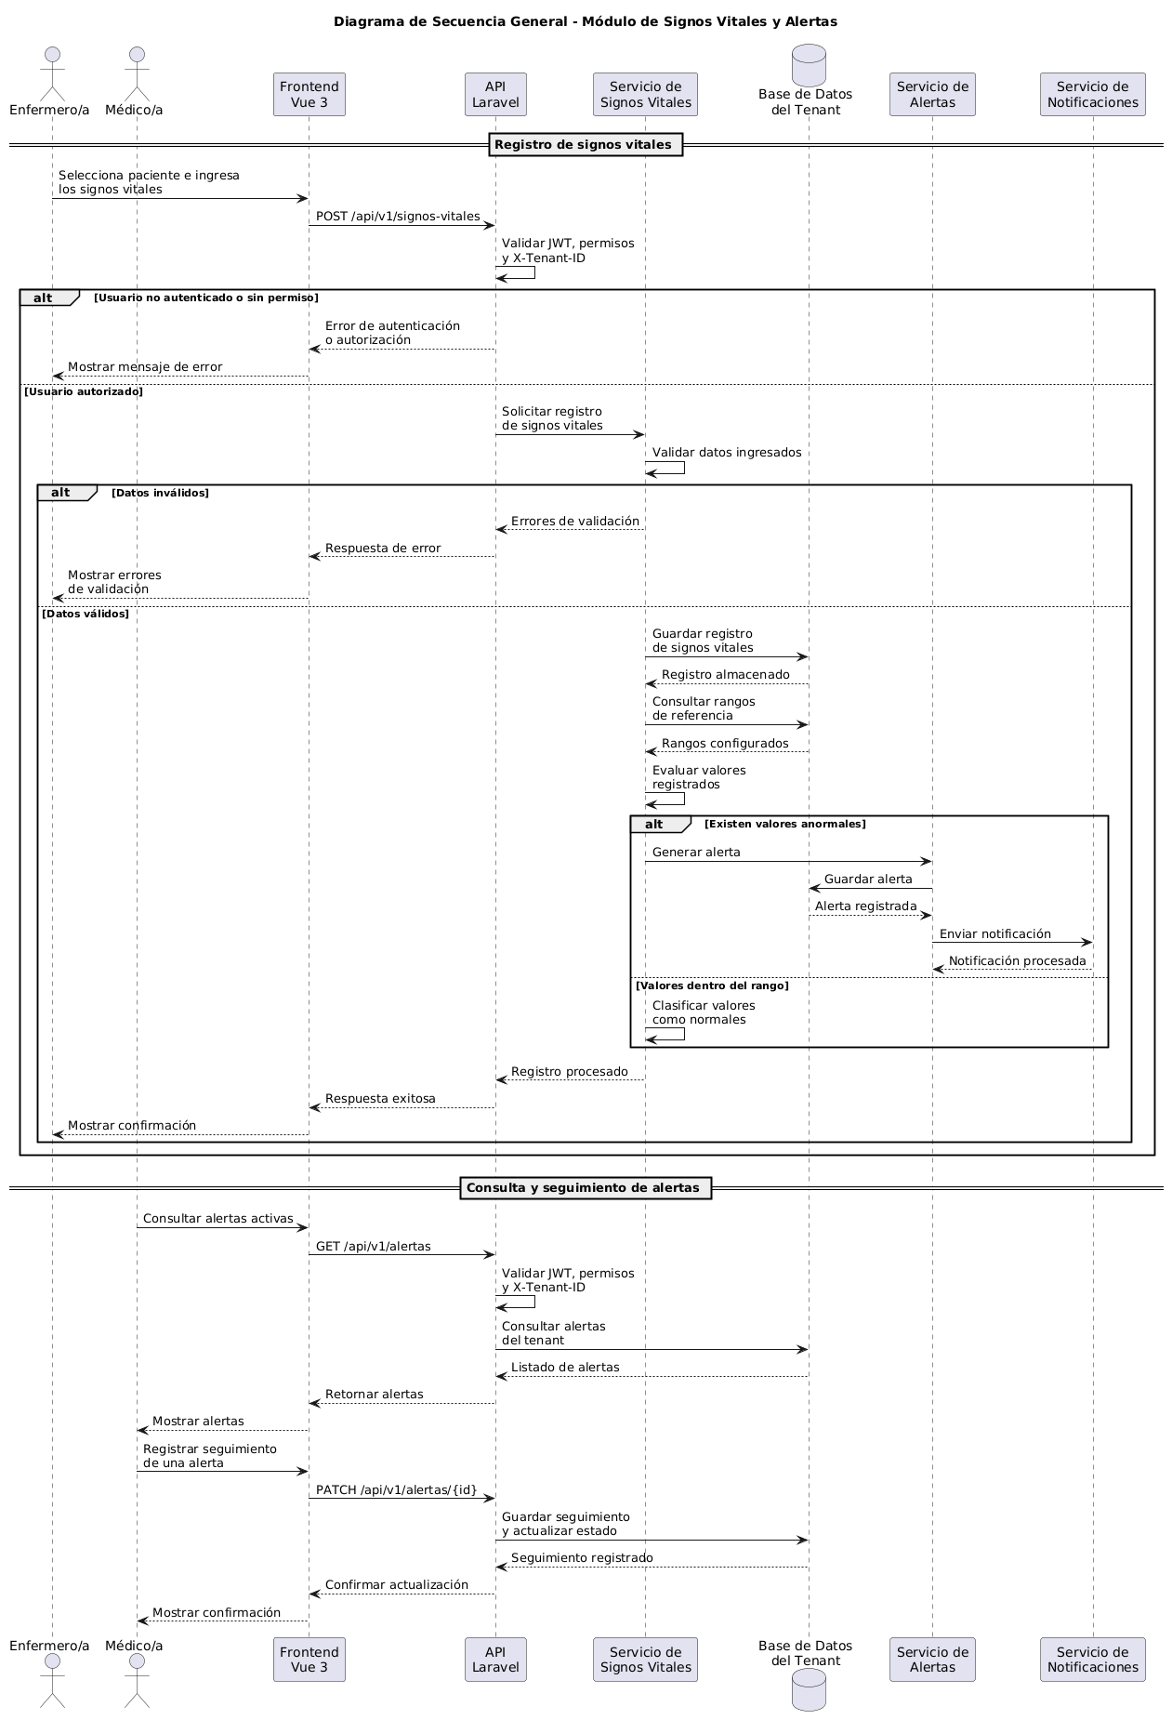

Narrativas del módulo

CU-01 — Registrar signos vitales
Actor principal: Enfermero/a.
Objetivo: Registrar las mediciones de signos vitales obtenidas de un paciente.
Descripción: El enfermero selecciona al paciente e ingresa las mediciones correspondientes. El sistema valida la información, almacena el registro asociado al paciente, al usuario responsable y al tenant correspondiente. Posteriormente, el sistema evalúa automáticamente los valores registrados mediante los rangos de referencia configurados.
Precondiciones:
- El usuario debe estar autenticado mediante JWT.
- El usuario debe contar con el permiso para registrar signos vitales.
- El tenant debe estar identificado mediante el encabezado X-Tenant-ID.
- El paciente debe existir y estar disponible para el usuario autorizado.
Postcondiciones:
- Las mediciones quedan almacenadas en el historial del paciente.
- Los valores son evaluados automáticamente.
- Si se detectan valores anormales, se genera la alerta correspondiente.

CU-02 — Consultar historial de signos vitales
Actores principales: Enfermero/a y Médico/a.
Objetivo: Consultar las mediciones de signos vitales registradas para un paciente.
Descripción: El usuario autorizado selecciona un paciente y solicita la consulta de su historial. El sistema muestra las mediciones registradas, incluyendo la fecha y hora, los valores obtenidos y el usuario responsable del registro.
Precondiciones:
- El usuario debe estar autenticado.
- El usuario debe contar con permisos de consulta.
- El paciente debe existir dentro del tenant correspondiente.
Postcondiciones:
- El historial de signos vitales se muestra al usuario autorizado.

CU-03 — Evaluar valores registrados
Actor principal: Proceso automático del sistema.
Objetivo: Comparar las mediciones registradas con los rangos de referencia establecidos.
Descripción: Después de registrar los signos vitales, el sistema obtiene los rangos de referencia aplicables y compara cada medición con los parámetros configurados. Si uno o más valores se encuentran fuera de los límites establecidos, el sistema identifica la condición como anormal y habilita la generación de una alerta.
Precondiciones:
- Debe existir un registro válido de signos vitales.
- Deben existir rangos de referencia disponibles para la evaluación.
Postcondiciones:
- Los valores quedan clasificados según su estado.
- Si corresponde, se genera una alerta por valor anormal.

CU-04 — Generar alerta por valor anormal
Actor principal: Proceso automático del sistema.
Objetivo: Generar una alerta cuando se detecte una medición fuera de los rangos establecidos.
Descripción: Cuando el proceso de evaluación identifica uno o más valores anormales, el sistema crea una alerta asociada al paciente y al registro de signos vitales. La alerta almacena la información necesaria para identificar el valor detectado, su nivel de prioridad y su estado inicial.
Precondiciones:
- Debe existir una medición fuera de los rangos de referencia configurados.
Postcondiciones:
- La alerta queda registrada y disponible para el personal autorizado.
- La alerta puede ser enviada al mecanismo de notificaciones definido por el sistema.

CU-05 — Consultar alertas
Actores principales: Enfermero/a y Médico/a.
Objetivo: Consultar las alertas generadas por valores anormales.
Descripción: El usuario autorizado accede al listado de alertas. El sistema muestra las alertas disponibles dentro del tenant correspondiente, incluyendo información relacionada con el paciente, el estado de la alerta, la prioridad y la fecha de generación.
Precondiciones:
- El usuario debe estar autenticado.
- El usuario debe contar con permisos para consultar alertas.
Postcondiciones:
- Las alertas son mostradas de acuerdo con los permisos y el tenant del usuario.

CU-06 — Registrar seguimiento de alerta
Actor principal: Médico/a.
Objetivo: Registrar la revisión o atención realizada sobre una alerta.
Descripción: El médico consulta la información relacionada con la alerta y registra el seguimiento correspondiente. El sistema almacena la información de la atención, actualiza el estado de la alerta y mantiene la trazabilidad del usuario responsable y la fecha de la acción.
Precondiciones:
- La alerta debe existir.
- El usuario debe contar con permisos para atender alertas.
- La alerta debe encontrarse activa o pendiente de revisión.
Postcondiciones:
- El seguimiento queda registrado.
- El estado de la alerta es actualizado según la acción realizada.

CU-07 — Configurar rangos de referencia
Actor principal: Administrador del tenant o usuario autorizado.
Objetivo: Definir o actualizar los rangos de referencia utilizados para evaluar los signos vitales.
Descripción: El usuario autorizado consulta los rangos existentes y registra o modifica los límites mínimos y máximos utilizados por el sistema. Los cambios quedan asociados al tenant correspondiente y son utilizados en futuras evaluaciones.
Precondiciones:
- El usuario debe estar autenticado.
- El usuario debe contar con permisos de configuración clínica.
Postcondiciones:
- Los rangos de referencia quedan almacenados y disponibles para el proceso de evaluación.

Matriz de trazabilidad de requisitos
ID | Requisito o regla | Diagrama | Elemento trazable
RQ-01 | El sistema debe permitir registrar signos vitales | Casos de uso | CU-01 Registrar signos vitales
RQ-01 | El sistema debe permitir registrar signos vitales | Secuencia | Mensaje POST /api/v1/signos-vitales
RQ-01 | El sistema debe permitir registrar signos vitales | Actividades | Actividad “Registrar signos vitales”
RQ-02 | El sistema debe validar los datos antes de almacenarlos | Secuencia | Bloque alt Datos inválidos
RQ-02 | El sistema debe validar los datos antes de almacenarlos | Actividades | Decisión “¿Datos válidos?”
RQ-03 | El sistema debe evaluar los valores registrados | Casos de uso | CU-04 Evaluar valores registrados
RQ-03 | El sistema debe evaluar los valores registrados | Secuencia | Actividad “Evaluar valores registrados”
RQ-03 | El sistema debe evaluar los valores registrados | Actividades | Acción “Evaluar los valores registrados”
RQ-04 | El sistema debe generar una alerta por valores anormales | Casos de uso | CU-05 Generar alerta
RQ-04 | El sistema debe generar una alerta por valores anormales | Secuencia | Bloque alt Existen valores anormales
RQ-04 | El sistema debe generar una alerta por valores anormales | Actividades | Decisión “¿Existen valores anormales?”
RQ-05 | El personal autorizado debe consultar alertas | Casos de uso | CU-06 Consultar alertas
RQ-05 | El personal autorizado debe consultar alertas | Secuencia | GET /api/v1/alertas
RQ-05 | El personal autorizado debe consultar alertas | Actividades | Actividad “Consultar alertas”
RQ-06 | El médico debe registrar seguimiento | Casos de uso | CU-08 Registrar seguimiento
RQ-06 | El médico debe registrar seguimiento | Secuencia | PATCH /api/v1/alertas/{id}
RQ-06 | El médico debe registrar seguimiento | Actividades | Actividad “Registrar seguimiento”

Conclusión

La implementación de este módulo permitirá centralizar y organizar la información relacionada con los signos vitales de los pacientes, facilitando su consulta, evaluación y seguimiento. La generación automática de alertas contribuirá a identificar oportunamente valores anormales y a informar al personal autorizado, sin sustituir la valoración médica profesional. Además, la aplicación de autenticación, permisos, trazabilidad y separación de datos por tenant permitirá que el módulo se integre de manera segura y ordenada con la arquitectura del Sistema Hospitalario Integrado.

Referencias Bibliográficas

Schmuller, J. (2003). Aprendiendo UML en 24 horas. Prentice Hall.

